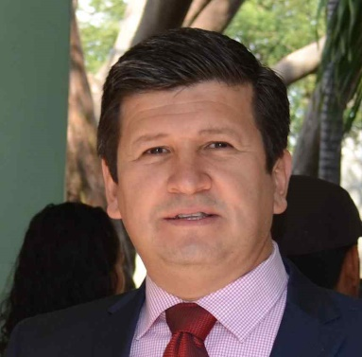
Rafael Covarrubias Ramírez. Desde 1994 colabora con la Universidad de Colima y desde 2004 es profesor investigador de tiempo completo, adscrito a la Facultad de Turismo de la Universidad de Colima, donde es profesor de pregrado y posgrado. En 2005, obtuvo el Premio Estatal de Ecología “Miguel Álvarez del Toro”, por Gobierno del Estado de Colima. Profesor visitante en la Universidad de Calgary, Canadá; la Universidad de las Islas Baleares y en la Universidad de Vigo, España; de la Escuela Superior Politécnica del Chimborazo y de la Universidad de Especialidades Turísticas en Ecuador. Es coordinador, coautor y autor de diversos libros y capítulos de libros tales como Impacto de las nuevas tecnologías en las PyMEs turísticas mexicanas (2007); Universidad, Gobierno, Sociedad: Vinculación para la innovación en el turismo (2009); Turismo, competitividad y desarrollo sustentable en Asia Pacífico (2009), Posicionamiento turístico del estado de Colima (2010); Comercialización electrónica en hoteles del Pacífico Mexicano (2011); Gestión del destino turístico Manzanillo (2011). De igual forma es autor y coautor de diversos artículos indizados en revistas internacionales. Ha dirigido diversas tesis de pregrado y posgrado y ha desarrollado trabajos de consultoría tales como diseño del producto turístico La Ruta del Café de Comala, Colima y el Plan de desarrollo turístico municipal de Villa de Álvarez. Su principal línea de interés es la gestión sostenible del turismo. De 2012 a la fecha es Director de la Facultad de Turismo de la Universidad de Colima. Cuenta con reconocimiento de Perfil PROMEP y desde 2005 es Líder del Cuerpo Académico UCOL-CA-60. Correo-e: covra@ucol.mx.

